

**Об утверждении регламентов государственных услуг в сфере предпринимательства**

***Утративший силу***

Постановление акимата Жамбылской области от 11 апреля 2016 года № 120. Зарегистрировано Департаментом юстиции Жамбылской области 05 мая 2016 года № 3053. Утратило силу постановлением акимата Жамбылской области от 28 октября 2019 года № 238

      Сноска. Утратило силу постановлением акимата Жамбылской области от 28.10.2019 № 238 (вводится в действие по истечении десяти календарных дней после дня его первого официального опубликования).  
      Примечание РЦПИ.  
      В тексте документа сохранена пунктуация и орфография оригинала.

      В соответствии с Законом Республики Казахстан от 23 января 2001 года "О местном государственном управлении и самоуправлении в Республики Казахстан", Законом Республики Казахстан от 15 апреля 2013 года "О государственных услугах", акимат Жамбылской области **ПОСТАНОВЛЯЕТ:**

      1. Утвердить прилагаемые:

      1) регламент государственной услуги "Предоставление субсидирования части ставки вознаграждения по кредитам в рамках Единой программы поддержки и развития бизнес "Дорожная карта бизнеса 2020";

      2) регламент государственной услуги "Предоставление гарантий по кредитам субъектов частного предпринимательства в рамках Единой программы поддержки и развития бизнеса "Дорожная карта бизнеса 2020";

      3) регламент государственной услуги "Предоставление государственных грантов в рамках Единой программы поддержки и развития бизнеса "Дорожная карта бизнеса 2020";

      4) регламент государственной услуги "Предоставление поддержки по развитию производственной (индустриальной) инфраструктуры в рамках Единой программы поддержки и развития бизнеса "Дорожная карта бизнеса 2020".

      2. Коммунальному государственному учреждению "Управление предпринимательства и индустриально-инновационного развития акимата Жамбылской области" в установленном законодательством порядке обеспечить:

      1) государственную регистрацию настоящего постановления в органах юстиции;

      2) в течение десяти календарных дней после государственной регистрации настоящего постановления его направление на официальное опубликование в периодических печатных изданиях и в информационно-правовой системе "Әділет";

      3) размещение настоящего постановления на интернет - ресурсе акимата Жамбылской области.

      3. Признать утратившим силу постановление акимата Жамбылской области от 21 мая 2015 года № 105 "Об утверждении регламентов государственных услуг, оказываемых в сфере предпринимательства" (зарегистрировано в Реестре государственной регистрации нормативных правовых актов № 2681, опубликовано 9 июля 2015 года в газете "Знамя труда").

      4. Контроль за исполнением настоящего постановления возложить на руководителя аппарата акима области Р. Рахманбердиева.

      5. Настоящее постановление вступает в силу со дня государственной регистрации в органах юстиции и вводится в действие по истечении десяти календарных дней после дня его первого официального опубликования.

|  |  |
| --- | --- |
| *Аким области* | *К. Кокрекбаев* |

|  |  |
| --- | --- |
|  | Утвержден постановлением акимата Жамбылской области от "11" апреля 2016 года № 120 |

**Регламент**   
**государственной услуги "Предоставление субсидирования части ставки вознаграждения по кредитам в рамках Единой программы поддержки и развития бизнеса "Дорожная карта бизнеса 2020"**

**1. Общие положения**

      1. Государственная услуга "Предоставление субсидирования части ставки вознаграждения по кредитам в рамках Единой программы поддержки и развития бизнеса "Дорожная карта бизнеса 2020" (далее – государственная услуга) оказывается в соответствии со стандартом государственных услуг "Предоставление субсидирования части ставки вознаграждения по кредитам в рамках Единой программы поддержки и развития бизнеса "Дорожная карта бизнеса 2020", утвержденным приказом Министра национальной экономики Республики Казахстан от 24 апреля 2015 года № 352 "Об утверждении стандартов государственных услуг в сфере предпринимательства" (зарегистрирован в реестре государственной регистрации нормативных правовых актах № 11181) (далее - Стандарт), коммунальным государственным учреждением "Управление предпринимательства и индустриально-инновационного развития акимата Жамбылской области" (далее – услугодатель).

      Прием заявлений и выдача результатов оказания государственной услуги осуществляются: канцеляриями услугодателя, отделов предпринимательства и промышленности акимата районов и города Тараз (далее - отдел).

      2. Форма оказываемой государственной услуги: бумажная.

      3. Результатом оказания государственной услуги: выписка из протокола заседания Регионального координационного совета по форсированному индустриальному развитию Жамбылской области, либо мотивированный ответ об отказе в оказании государственной услуги в случаях и по основаниям, предусмотренным пунктом 9-1 стандарта.

      Форма предоставления результата оказания государственной услуги: бумажная.

      Сноска. Пункт 3 – в редакции постановления акимата Жамбылской области от 18.09.2017 № 197 (вводится в действие по истечении 10 календарных дней после дня его первого официального опубликования).

**2. Описание порядка действий структурных подразделений (работников) услугодателя в процессе оказания государственной услуги**

      4. Основанием для начала процедуры (действия) по оказанию государственной услуги является наличие документов услугополучателя, предусмотренные в пункте 9 Стандарта государственной услуги.

      5. Содержание каждой процедуры (действия), входящей в состав процесса оказания государственной услуги, длительность его выполнения:

      1) прием и регистрация документов сотрудником канцелярии отдела, передача документов руководителю (заместителю) отдела. Длительность выполнения – не более 20 (двадцать) минут;

      2) наложение резолюции руководителем (заместителем) отдела и передача документов ответственному специалисту. Длительность выполнения – не более 1 (одного) рабочего дня;

      3) проверка полноты представляемых документов в соответствии с пунктом 9 Стандарта, направление проекта услугополучателя для рассмотрения услугодателю. В случае предоставления неполного пакета документов либо представления документов, не соответствующих установленным формам, отдел возвращает услугополучателю предоставленные документы, с указанием конкретных недостатков по предоставленным документам для доработки. Длительность выполнения – в течение 2 (двух) рабочих дней;

      5) наложение резолюции руководителем (заместителем) услугодателя и передача документов ответственному специалисту. Длительность выполнения – не более 1 (одного) рабочего дня;

      6) проверка ответственным специалистом услугодателя полноты и наличия всех документов, необходимых на получение услуги, передача документов заместителю руководителя услугодателя (секретарь Регионального координационного совета). Длительность выполнения – в течение 8 (восьми) рабочих дней;

      7) заместитель услугодателя (секретарь Регионального координационного совета) подготавливает и проводит заседание Регионального координационного совета. Длительность выполнения – в течение 5 (пяти) рабочих дней;

      8) секретарь Регионального координационного совета оформляет и подписывает протокол заседания и направляет ответственному специалисту. Длительность выполнения – в течение 3 (трех) рабочих дней;

      9) ответственный специалист направляет письмо с приложением выписки из протокола заседания Регионального координационного совета услугополучателю. Длительность выполнения – в течение 1 (одного) рабочего дня.

      Сноска. Пункт 5 с изменениями, внесенными постановлением акимата Жамбылской области от 08.09.2016 № 275 (вводится в действие по истечении 10 календарных дней после дня его первого официального опубликования).

      6. Результат процедуры (действия) по оказанию государственной услуги, который служит основанием для начала выполнения следующей процедуры (действия):

      1) передача зарегистрированного документа руководителю отдела;

      2) наложение резолюции руководителем (заместителем) отдела и передача документов ответственному специалисту;

      3) передача документа услугодателю;

      4) передача зарегистрированного документа руководителю (заместителю) услугодателя;

      5) наложение резолюции руководителя (заместителя) услугодателя;

      6) передача документов на исполнение ответственному специалисту;

      7) передача ответственным специалистом сформированного пакета документов услугополучателя заместителю руководителя (секретарю Регионального координационного совета);

      8) оформление протокола заседания Регионального координационного совета;

      9) направление письма с приложением выписки из протокола заседания Регионального координационного совета услугополучателю.

**3. Описание порядка взаимодействия структурных подразделений (работников) услугодателя в процессе оказания государственной услуги**

      7. Перечень структурных подразделений (работников) услугодателя, которые участвуют в процессе оказания государственной услуги:

      1) канцелярия отдела;

      2) руководитель (заместитель) отдела;

      3) ответственный специалист отдела;

      4) канцелярия услугодателя;

      5) руководитель (заместитель) услугодателя;

      6) заместитель услугодателя (секретарь регионального координационного совета);

      7) руководитель отдела услугодателя;

      8) ответственный специалист отдела услугодателя.

      8. Описание последовательности процедур (действий) между структурными подразделениями (работниками) с указанием длительности каждой процедуры:

      1) прием и регистрация документов сотрудником канцелярии отдела, передача документов руководителю (заместителю) отдела. Длительность

      выполнения – не более 20 (двадцать) минут;

      2) наложение резолюции руководителем (заместителем) отдела и передача документов ответственному специалисту. Длительность выполнения – не более 1 (одного) рабочего дня;

      3) проверка полноты представляемых документов в соответствии с пунктом 9 Стандарта, направление проекта услугополучателя для рассмотрения услугодателю. В случае предоставления неполного пакета документов либо представления документов, не соответствующих установленным формам, отдел возвращает услугополучателю предоставленные документы, с указанием конкретных недостатков по предоставленным документам для доработки. Длительность выполнения – в течение 2 (двух) рабочих дней;

      4) прием и регистрация документов сотрудником канцелярии услугодателя, передача документов руководителю (заместителю) услугодателя. Длительность выполнения – не более 20 (двадцати) минут;

      5) наложение резолюции руководителем (заместителем) услугодателя и передача документов ответственному специалисту. Длительность выполнения – не более 1 (одного) рабочего дня;

      6) проверка ответственным специалистом услугодателя полноты и наличия всех документов, необходимых на получение услуги, передача документов заместителю руководителя услугодателя (секретарь Регионального координационного совета). Длительность выполнения – в течение 8 (восьми) рабочих дней;

      7) заместитель услугодателя (секретарь Регионального координационного совета) подготавливает и проводит заседание Регионального координационного совета. Длительность выполнения – в течение 5 (пяти) рабочих дней;

      8) секретарь Регионального координационного совета оформляет и подписывает протокол заседания и направляет ответственному специалисту. Длительность выполнения – в течение 3 (трех) рабочих дней;

      9) ответственный специалист направляет письмо с приложением выписки из протокола заседания Регионального координационного совета услугополучателю. Длительность выполнения – в течение 1 (одного) рабочего дня.

      Сноска. Пункт 8 с изменениями, внесенными постановлением акимата Жамбылской области от 08.09.2016 № 275 (вводится в действие по истечении 10 календарных дней после дня его первого официального опубликования).

**4. Описание порядка взаимодействия с Государственной корпорацией "Правительство для граждан" и (или) иными услугодателями, а также порядка использования информационных систем в процессе оказания государственной услуги**

      Данная государственная услуга не предоставляется через Государственную корпорацию "Правительство для граждан" и веб - портал.

      Подробное описание последовательности процедур (действий), взаимодействий структурных подразделений (работников) услугодателя в процессе оказания государственной услуги отражается в справочнике бизнес- процессов оказания государственной услуги согласно приложению к настоящему регламенту. Справочник бизнес-процессов оказания государственной услуги размещается на веб-портале "электронного правительства" - www.e.gov.kz., а также интернет-ресурсах www.dppzhambyl.gov.kz услугодателя.

|  |  |
| --- | --- |
|  | Приложение к регламенту государственной услуги Предоставление субсидирования части ставки вознаграждения по кредитам в рамках Единой программы поддержки и развития бизнеса "Дорожная карта бизнеса 2020" |

**Справочник**   
**бизнес-процессов оказания государственной услуги "Предоставление субсидирования части ставки вознаграждения по кредитам в рамках Единой программы поддержки и развития бизнеса "Дорожная карта бизнеса 2020"**

      Сноска. Приложение - в редакции постановления акимата Жамбылской области от 08.09.2016 № 275 (вводится в действие по истечении 10 календарных дней после дня его первого официального опубликования).

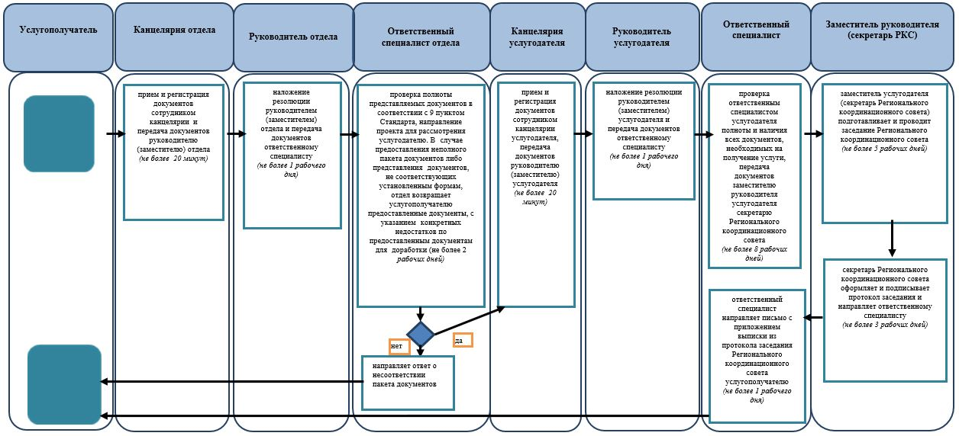

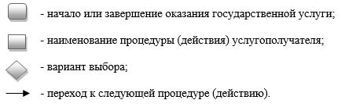

|  |  |
| --- | --- |
|  | Утвержден постановлением акимата Жамбылской области от "11" апреля 2016 года № 120 |

**Регламент**   
**государственной услуги "Предоставление гарантий по кредитам субъектов частного предпринимательства в рамках Единой программы поддержки и развития бизнеса "Дорожная карта бизнеса 2020"**

**1. Общие положения**

      1. Государственная услуга "Предоставление гарантий по кредитам субъектов частного предпринимательства в рамках Единой Программы поддержки и развития бизнеса "Дорожная карта бизнеса – 2020" (далее – государственная услуга) оказывается в соответствии со стандартом государственных услуг "Предоставление гарантий по кредитам субъектов частного предпринимательства в рамках Единой программы поддержки и развития бизнеса "Дорожная карта бизнеса – 2020", утвержденным приказом Министра национальной экономики Республики Казахстан от 24 апреля 2015 года № 352 "Об утверждении стандартов государственных услуг в сфере предпринимательства" (зарегистрирован в реестре государственной регистрации нормативных правовых актов № 11181) (далее - Стандарт):

      по кредитам до 180 миллионов тенге – акционерным обществом "Фонд развития предпринимательства" "Даму" (далее – финансовое агентство, услугодатель);

      по кредитам свеше 180 миллионов тенге – коммунальным государственным учреждением "Управление предпринимательства и индустриально-инновационного развития акимата Жамбылской области" (далее – услугодатель).

      Прием заявлений и выдача результатов оказания государственной услуги осуществляются через:

      по кредитам до 180 миллионов тенге – канцелярию финансового агентства, веб-портал "электронного правительства" www.egov.kz (далее – веб-портал);

      по кредитам свыше 180 миллионов тенге – канцеляриями услугодателя, отделов предпринимательства и промышленности акимата районов и города Тараз (далее – отдел).

      Сноска. Пункт 1 - в редакции постановления акимата Жамбылской области от 18.09.2017 №197 (вводится в действие по истечении 10 календарных дней после дня его первого официального опубликования).

      2. Форма оказываемой государственной услуги: электронная (частично автоматизированная) и (или) бумажная.

      3. Результат оказания государственной услуги:

      по кредитам до 180 миллионов тенге – предварительное гарантийное письмо финансового агентства либо уведомление с мотивированным ответом об отказе в оказании государтсвенной услуги в случаях и по основаниям, предусмотренным пунктом 9-1 Стандарта;

      по кредитам свыше 180 миллионов тенге – выписка из протокола заседания Регионального координационного совета по форсированному индустриальному развитию Жамбылской области, либо мотивированный ответ об отказе в оказании государственной услуги в случаях и по основаниям, предусмотренным пунктом 9-1 Стандарта.

      Форма предоставления результата оказания государственной услуги: электронная и бумажная.

      В случае обращения за результатом оказания государственной услуги на бумажном носителе результат оказания государственной услуги оформляется в электронной форме, распечатывается, заверяется печатью и подписью уполномоченного лица услугодателя.

      При обращении через веб-портал результат оказания государственной услуги направляется услугополучателю в "личный кабинет" в форме электронного документа, удостоверенного электронной цифровой подписью уполномоченного органа.

      Сноска. Пункт 3 - в редакции постановления акимата Жамбылской области от 18.09.2017 №197 (вводится в действие по истечении 10 календарных дней после дня его первого официального опубликования).

**2. Описание порядка действий структурных подразделений (работников) услугодателя в процессе оказания государственной услуги**

      4. Основанием для начала процедуры (действия) по оказанию государственной услуги является наличие документов услугополучателя, предусмотренные в пункте 9 Стандарта государственной услуги.

      5. Содержание каждой процедуры (действия), входящей в состав процесса оказания государственной услуги, длительность его выполнения:

      По кредитам до 180 млн. тенге:

      1) прием и регистрация документов сотрудником канцелярии финансового агентства. Длительность выполнения – не более 20 (двадцати) минут;

      2) финансовое агентство проверяет полноту и наличие всех документов, необходимых на получение услуги, и передает документов на рассмотрение уполномоченному органу финансового агентства (кредитный комитет). В случае несоответствия документов возвращает на доработку. Длительность выполнения - в течение 2 (двух) рабочих дней;

      3) рассмотрение уполномоченного органа финансового агентства (кредитный комитет), принятие решения о предоставлении/не предоставлении гарантии и передача решения финансовому агентству. Длительность выполнения – в течение 2 (двух) рабочих дней;

      4) финансовое агентство на основании решения уполномоченного органа финансового агентства (кредитный комитет) направляет гарантийное письмо услугополучателю и в банк. Длительность выполнения – в течение 1 (одного) рабочего дня;

      в случае, если совокупная задолженность услугополучателя и аффилированного с ним лиц/компаний по кредитам, полученным под гарантию финансового агентства, составит более 180 млн. тенге, то рассмотрение последующих проектов осуществляется в течение 10 (десяти) рабочих дней.

      По кредитам свыше 180 млн. тенге:

      прием и регистрация документов сотрудником канцелярии отдела. Длительность выполнения – не более 20 (двадцати) минут;

      2) отдел проверяет полноту представляемых документов в соответствии с 9 пунктом Стандарта и направляет проект услугополучателя для рассмотрения услугодателю. В случае несоответствия документов возвращает на доработку. Длительность выполнения – в течение 2 (двух) рабочих дней;

      3) услугодатель осуществляет следующие мероприятия:

      проверяет полноту предоставленных документов по Проекту;

      проверяет Проект услугополучателя на предмет соответствия условиям Программы;

      формирует предложения, повестку дня, определяет дату, время и место проведения заседания Регионального координационного совета, о чем уведомляет всех членов Регионального координационного совета;

      проводит заседание Регионального координационного совета. Длительность выполнения – в течение 6 (шесть) рабочих дней.

      4) услугодатель оформляет, подписывает протокол заседания и направляет письмо с приложением выписки из протокола заседания Регионального координационного совета услугополучателю и финансовому агентству. Длительность выполнения – в течение 2 (двух) рабочих дней;

      Сноска. Пункт 5 - в редакции постановления акимата Жамбылской области от 08.09.2016 № 275 (вводится в действие по истечении 10 календарных дней после дня его первого официального опубликования).

      6. Результат процедуры (действия) по оказанию государственной услуги, который служит основанием для начала выполнения следующей процедуры (действия):

      По кредитам до 180 млн. тенге:

      1) зарегистрированный документ в канцелярии финансового агентства;

      2) переданные документы уполномоченному органу финансового агентства (кредитный комитет);

      3) решение уполномоченного органа финансового агентства (кредитный комитет);

      4) подписанное решение государственной услуги;

      По кредитам свыше 180 млн. тенге:

      1) зарегистрированный документ в канцелярии отдела;

      2) проверенные документы направленные услугодателю;

      3) решение Регионального координационного совета;

      4) решение, направленное в банк и услугополучателю.

**3. Описание порядка взаимодействия структурных подразделений (работников) услугодателя в процессе оказания государственной услуги**

      7. Перечень структурных подразделений (работников) услугодателя, которые участвуют в процессе оказания государственной услуги:

      1) канцелярия финансового агентства;

      2) руководитель (заместитель), специалист финансового агентства;

      3) Уполномоченный орган финансового агентства (кредитный комитет);

      4) отдел;

      5) услугодатель;

      6) Региональный координационный совет.

      8. Описание процедур (действий), необходимых для оказания государственной услуги:

      По кредитам до 180 млн.тенге:

      1) прием и регистрация документов сотрудником канцелярии финансового агентства. Длительность выполнения – не более 20 (двадцати) минут;

      2) финансовое агентство проверяет полноту и наличие всех документов, необходимых на получение услуги, и передает документов на рассмотрение уполномоченному органу финансового агентства (кредитный комитет). В случае несоответствия документов возвращает на доработку. Длительность выполнения - в течение 2 (двух) рабочих дней;

      3) рассмотрение уполномоченного органа финансового агентства (кредитный комитет), принятие решения о предоставлении/не предоставлении гарантии и передача решения финансовому агентству. Длительность выполнения – в течение 2 (двух) рабочих дней;

      4) финансовое агентство на основании решения уполномоченного органа финансового агентства (кредитный комитет) направляет гарантийное письмо услугополучателю и в банк. Длительность выполнения – в течение 1 (одного) рабочего дня;

      в случае, если совокупная задолженность услугополучателя и аффилированного с ним лиц/компаний по кредитам, полученным под гарантию финансового агентства, составит более 180 млн. тенге, то рассмотрение последующих проектов осуществляется в течение 10 (десяти) рабочих дней.

      По кредитам свыше 180 млн. тенге:

      прием и регистрация документов сотрудником канцелярии отдела.

      Длительность выполнения – не более 20 (двадцати) минут;

      2) отдел проверяет полноту представляемых документов в соответствии с 9 пунктом Стандарта и направляет проект услугополучателя для рассмотрения услугодателю. В случае не соответствия документов возвращает на доработку. Длительность выполнения – в течение 2 (двух) рабочих дней;

      3) услугодатель осуществляет следующие мероприятия:

      проверяет полноту предоставленных документов по Проекту;

      проверяет Проект услугополучателя на предмет соответствия условиям Программы;

      формирует предложения, повестку дня, определяет дату, время и место проведения заседания Регионального координационного совета, о чем уведомляет всех членов Регионального координационного совета;

      проводит заседание Регионального координационного совета. Длительность выполнения – в течение 6 (шести) рабочих дней.

      4) услугодатель оформляет, подписывает протокол заседания и направляет письмо с приложением выписки из протокола заседания Регионального координационного совета услугополучателю и финансовому агентству. Длительность выполнения – в течение 2 (двух) рабочих дней;

      Сноска. Пункт 8 - в редакции постановления акимата Жамбылской области от 08.09.2016 № 275 (вводится в действие по истечении 10 календарных дней после дня его первого официального опубликования).

**4. Описание порядка взаимодействия с Государственной корпорацией "Правительство для граждан" и (или) иными услугодателями, а также порядка использования информационных систем в процессе оказания государственной услуги**

      9. Описание порядка обращения в Государственную корпорацию "Правительство для граждан" и (или) к иным услугодателям, длительность обработки запроса услугополучателя:

      1) данная государственная услуга не предоставляется через Государственную корпорацию "Правительство для граждан".

      10. Описание процесса получения результата оказания государственной услуги через Государственную корпорацию "Правительство для граждан", его длительность:

      1) данная государственная услуга не предоставляется через Государственную корпорацию "Правительство для граждан".

      11. Описание порядка обращения и последовательности процедур (действий) услугодателя и услугополучателя при оказании государственной услуги через веб-портал "электронного правительства" с приложением диаграммы функционального взаимодействия информационных систем, задействованных в оказании государственной услуги:

      1) услугополучатель осуществляет регистрацию на портале электронного правительства с помощью своего регистрационного свидетельства электронно- цифровой подписи;

      2) процесс 1 – прикрепление в интернет-браузер компьютера услугополучателя регистрационного свидетельства электронно-цифровой подписи, процесс ввода услугополучателем пароля (процесс авторизации) на портале электронного правительства для получения государственной услуги;

      3) условие 1 – проверка на портале электронного правительства подлинности данных о зарегистрированном услугополучателе через логин, индивидуальный идентификационный номер и пароль;

      4) процесс 2 – формирование в портале электронного правительства сообщения об отказе в авторизации в связи с имеющимися нарушениями в данных услугополучателя;

      5) процесс 3 – выбор услугополучателем услуги в веб-портале www.egov.kz, вывод на экран формы запроса для оказания услуги и заполнение услугополучателем формы (ввод данных) с учетом ее структуры и форматных требований, прикреплением к форме запроса необходимых документов в электронном виде;

      6) процесс 4 – выбор услугополучателем регистрационного свидетельства электронно-цифровой подписи для удостоверения (подписания) запроса;

      7) условие 2 – проверка на портале электронного правительства срока действия регистрационного свидетельства электронно-цифровой подписи и отсутствия в списке отозванных (аннулированных) регистрационных свидетельств, а также соответствия идентификационных данных между индивидуальным идентификационным номером, указанным в запросе, и индивидуальным идентификационным номером, указанным в регистрационном свидетельстве электронно-цифровой подписи;

      8) процесс 5 – формирование сообщения об отказе в запрашиваемой услуге в связи с не подтверждением подлинности электронно-цифровой подписи услугополучателя;

      9) процесс 6 – удостоверение (подписание) посредством электронно-цифровой подписи услугополучателя заполненной формы (введенных данных) запроса на оказание услуги;

      10) процесс 7 – регистрация электронного документа (запроса услугополучателя) в информационной системе;

      11) условие 3 – проверка услугодателем соответствия представленных документов услугополучателя пункту 9 Стандарта и законодательству Республики Казахстан;

      12) процесс 8 – формирование сообщения об отказе в запрашиваемой услуге в связи с неполным пакетом документов или несоответствия их законодательству Республики Казахстан;

      13) процесс 9 – получение услугополучателем уведомления о дате и месте получения результата оказания государственной услуги, подписанный электронно-цифровой подписью уполномоченного лица услугодателя.

      Подробное описание последовательности процедур (действий), взаимодействий структурных подразделений (работников) услугодателя в процессе оказание государственной услуги отражается в диаграмме и справочнике бизнес-процессов оказания государственной услуги согласно приложении 1, 2, 3, 4 к настоящему регламенту. Справочник бизнес-процессов оказания государственной услуги размещается на веб-портале "электронного правительства" - www.e.gov.kz, а также интернет-ресурсах услугодателя www.dppzhambyl.gov.kz.

|  |  |
| --- | --- |
|  | Приложение 1 к регламенту государственной услуги "Предоставление гарантий по кредитам субъектам частного предпринимательства в рамках программы "Дорожная карта бизнеса 2020" |

**Диаграмма функционального взаимодействия при оказании государственной услуги через портал "электронного правительства"**

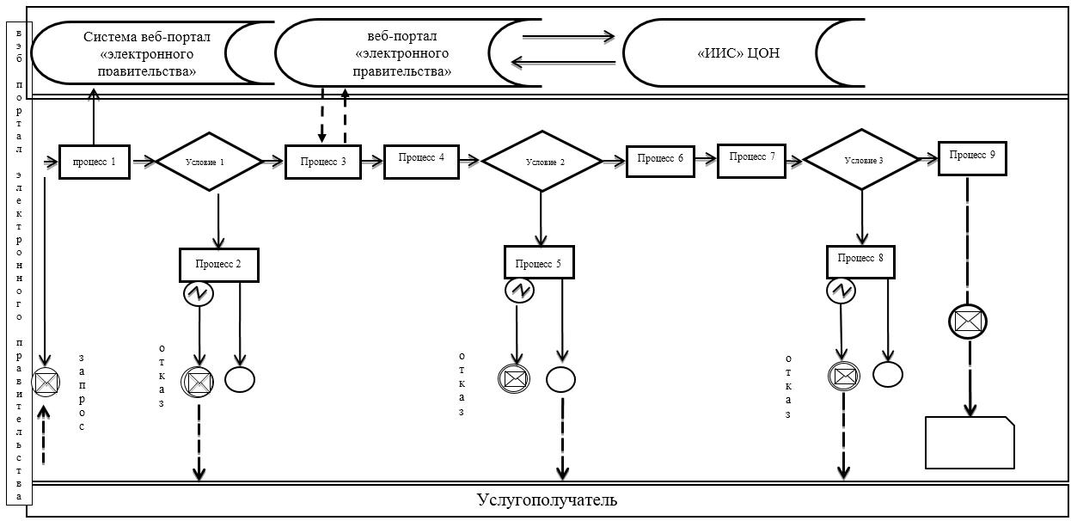

**Условные обозначения:**

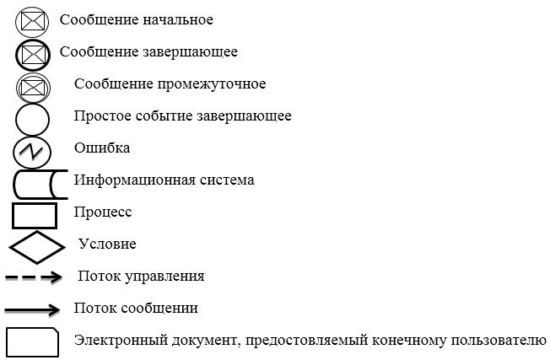

|  |  |
| --- | --- |
|  | Приложение 2 к регламенту государственной услуги "Предоставление гарантий по кредитам субъектам частного предпринимательства в рамках программы "Дорожная карта бизнеса 2020" |

**Справочник бизнес-процессов оказания государственной услуги (в бумажном виде по кредитам до 180 млн тенге) "Предоставление гарантий по кредитам субъектов частного предпринимательства в рамках программы "Дорожная карта бизнеса 2020"**

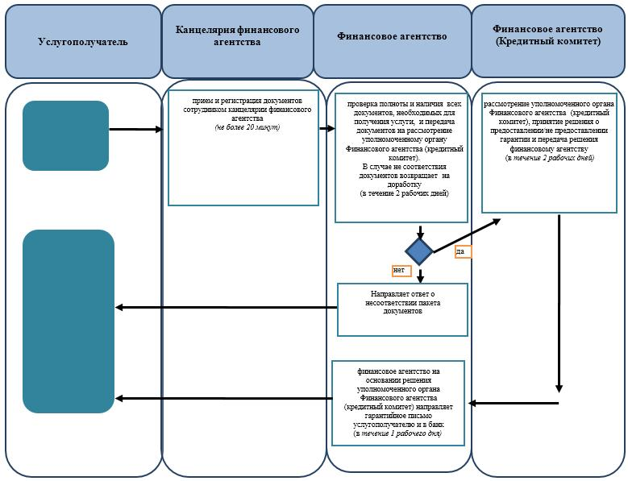

**Условные обозначения:**

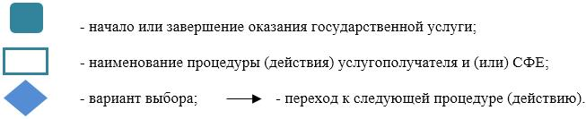

|  |  |
| --- | --- |
|  | Приложение 3 к регламенту государственной услуги "Предоставление гарантий по кредитам субъектам частного предпринимательства в рамках программы "Дорожная карта бизнеса 2020" |

**Справочник бизнес-процессов оказания государственной услуги (в бумажном виде по кредитам свыше 180 млн. тенге) "Предоставление гарантий по кредитам субъектов частного предпринимательства в рамках программы "Дорожная карта бизнеса 2020"**

      Сноска. Приложение 3 - в редакции постановления акимата Жамбылской области от 08.09.2016 № 275 (вводится в действие по истечении 10 календарных дней после дня его первого официального опубликования).

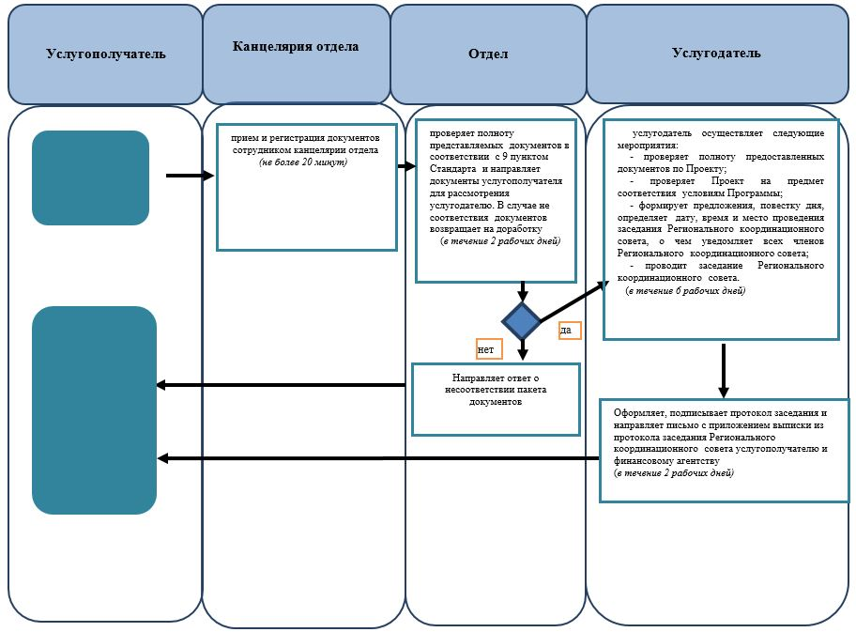



|  |  |
| --- | --- |
|  | Приложение 4 к регламенту государственной услуги "Предоставление гарантий по кредитам субъектам частного предпринимательства в рамках программы "Дорожная карта бизнеса 2020" |

**Справочник бизнес-процессов оказания государственной услуги (через портал) "Предоставление гарантий по кредитам субъектов частного предпринимательства в рамках программы "Дорожная карта бизнеса 2020"**

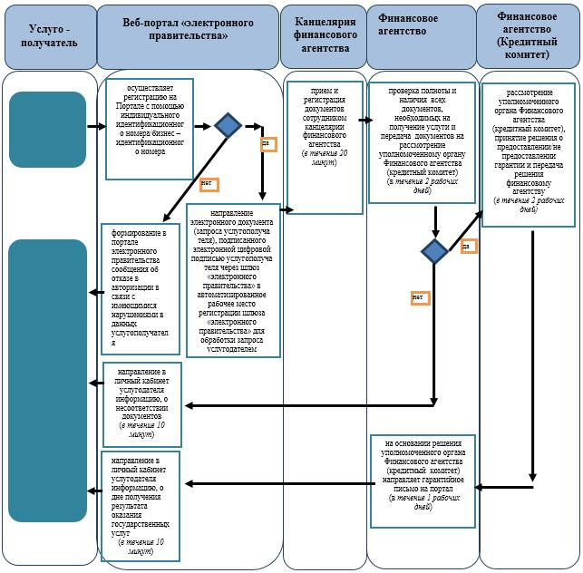

**Условные обозначения:**



|  |  |
| --- | --- |
|  | Утвержден постановлением акимата Жамбылской области от "11" апреля 2016 года № 120 |

**Регламент**  
**государственной услуги "Предоставление государственных грантов в рамках Единой программы поддержки и развития бизнеса "Дорожная карта бизнеса 2020"**

**1. Общие положения**

      1. Государственная услуга "Предоставление государственных грантов в рамках Единой программы поддержки и развития бизнеса "Дорожная карта бизнеса 2020" (далее – государственная услуга) оказывается в соответствии со Стандартом государственных услуг "Предоставление государственных грантов в рамках Единой программы поддержки и развития бизнеса "Дорожная карта бизнеса 2020", утвержденным приказом Министра национальной экономики Республики Казахстан от 24 апреля 2015 года № 352 "Об утверждении стандартов государственных услуг в сфере предпринимательства" (зарегистрирован в реестре государственной регистрации нормативных правовых актов № 11181) (далее - Стандарт), коммунальным государственным учреждением "Управление предпринимательства и индустриально-инновационного развития акимата Жамбылской области" (далее – услугодатель).

      Прием заявлений и выдача результатов оказания государственной услуги осуществляются канцеляриями услугодателя, отделов предпринимательства и промышленности акимата районов и города Тараз (далее - отдел).

      2. Форма оказания государственной услуги: бумажная.

      3. Результатом оказания государственной услуги является: договор о предоставлении гранта, либо мотивированный ответ об отказе в оказании государственной услуги в случаях и по основаниям, предусмотренным пунктом 9-1 стандарта государственных услуг.

      Форма предоставления результата оказания государственной услуги: бумажная.

      Сноска. Пункт 3 - в редакции постановления акимата Жамбылской области от 29.05.2017 № 110 (вводится в действие по истечении десяти календарных дней после дня его первого официального опубликования).

**2. Описание порядка действий структурных подразделений (работников) услугодателя в процессе оказания государственной услуги**

      4. Основанием для начала процедуры (действия) по оказанию государственной услуги является наличие заявления и документов услугополучателя, предусмотренных в пункте 9 Стандарта государственной услуги.

      5. Содержание каждой процедуры (действия), входящей в состав процесса оказания государственной услуги, длительность его выполнения:

      1) прием и регистрация документов сотрудником канцелярии отдела, передача документов руководителю (заместителю) отдела. Длительность выполнения – не более 20 (двадцати) минут;

      2) наложение резолюции руководителем (заместителем) отдела и передача документов ответственному специалисту. Длительность выполнения – не более 20 (двадцати) минут;

      3) проверка полноты представляемых документов в соответствии с пунктом 9 Стандарта и направление проекта услугополучателя для рассмотрения услугодателю. В случае предоставления неполного пакета документов либо представления документов, не соответствующих установленным формам, отдел возвращает услугополучателю предоставленные документы, с указанием конкретных недостатков по предоставленным документам для доработки – не более 2 (двух) рабочих дней;

      4) прием и регистрация документов сотрудником канцелярии услугодателя, передача документов руководителю (заместителю) услугодателя. Длительность выполнения – не более 20 (двадцати) минут;

      5) наложение резолюции руководителем (заместителем) услугодателя и передача документов ответственному специалисту отдела (далее секретарь конкурсной комиссии). Длительность выполнения – не более 1 (одного) рабочего дня;

      6) секретарь конкурсной комиссии услугодателя проверяет на полноту и наличие всех документов, необходимых для получения государственной услуги. Длительность выполнения – в течение 25 (двадцати пяти) рабочих дней;

      7) проводит заседание конкурсной комиссии по отбору заявок субъектов малого предпринимательства, претендующих на предоставление гранта (далее – конкурсная комиссия). Длительность выполнения – не более 1 (одного) рабочего дня;

      8) секретарь конкурсной комиссии по итогам заседания оформляет протокол, с указанием рекомендаций о предоставлении/непредставлении гранта. Длительность выполнения – не более 7 (семи) рабочих дней;

      9) секретарь конкурсной комиссии передает протокол заседания и бизнес-предложения заместителю услугодателя (далее секретарь Регионального координационного совета), для вынесения рассмотрения Региональному координационному совету. По проектам, не прошедшим конкурсную комиссию, направляет письмо с решением конкурсной комиссии услугополучателю. Длительность выполнения – в течение 1 (одного) рабочего дня;

      10) секретарь Регионального координационного совета подготавливает проведение заседания Регионального координационного совета. Длительность выполнения – в течение 6 (шести) рабочих дней;

      11) заседание Регионального координационного совета. Длительность,

      выполнения – не более 1 (одного) рабочего дня;

      12) секретарь Регионального координационного совета оформляет и подписывает протокол заседания и направляет ответственному специалисту. Длительность выполнение – в течение 3 (трех) рабочих дней;

      13) ответственный специалист направляет письмо с приложением выписки из протокола заседания Регионального координационного совета услугополучателю. Длительность выполнения – в течение 1 (одного) рабочего дня.

      Сноска. Пункт 5 с изменениями, внесенными постановлением акимата Жамбылской области от 08.09.2016 № 275 (вводится в действие по истечении 10 календарных дней после дня его первого официального опубликования).

      6. Результат процедуры (действия) по оказанию государственной услуги, который служит основанием для начала выполнения следующей процедуры (действия):

      1) передача зарегистрированного документа отдела;

      2) наложение резолюции руководителем (заместителем) отдела и передача документов ответственному специалисту;

      3) передача документа услугодателю;

      4) передача зарегистрированного документа руководителю (заместителю) услугодателя;

      5) наложение резолюции руководителя (заместителя) услугодателя;

      6) передача документов на исполнение ответственному специалисту (секретарь конкурсной комиссии);

      7) заседание конкурсной комиссии по отбору заявок субъектов малого предпринимательства, претендующих на предоставление гранта;

      8) оформление протокола конкурсной комиссии, с указанием рекомендаций о предоставлении/непредставлении гранта;

      9) направление протокола конкурсной комиссии и бизнес-предложений на рассмотрение Регионального координационного совета;

      10) заседание Регионального координационного совета;

      11) оформление протокола Регионального координационного совета;

      12) направление письма с приложением выписки из протокола заседания Регионального координационного совета услугополучателю.

**3. Описание порядка взаимодействия структурных подразделений (работников) услугодателя в процессе оказания**

**государственной услуги**

      7. Перечень структурных подразделений услугодателя, который участвуют в процессе оказания государственной услуги:

      1) канцелярия отдела;

      2) руководитель (заместитель) отдела;

      3) ответственный специалист отдела;

      4) канцелярия услугодателя;

      5) руководитель (заместитель) услугодателя;

      6) заместитель услугодателя (секретарь Регионального координационного совета);

      7) руководитель отдела услугодателя;

      8) ответственный специалист отдела (секретарь конкурсной комиссии) услугодателя.

      8. Описание последовательности процедур (действий) между структурными подразделениями (работниками) с указанием длительности каждой процедуры (действия):

      1) прием и регистрация документов сотрудником канцелярии отдела, передача документов руководителю (заместителю) отдела. Длительность выполнения – не более 20 (двадцати) минут;

      2) наложение резолюции руководителем (заместителем) отдела и передача документов ответственному специалисту. Длительность выполнения – не более 20 (двадцати) минут;

      3) проверка полноты представляемых документов в соответствии с пунктом 9 Стандарта и направление проекта услугополучателя для рассмотрения услугодателю. В случае предоставления неполного пакета документов либо представления документов, не соответствующих установленным формам, отдела возвращает услугополучателю предоставленные документы, с указанием конкретных недостатков по предоставленным документам для доработки – не более 2 (двух) рабочих дней;

      4) прием и регистрация документов сотрудником канцелярии услугодателя, передача документов руководителю (заместителю) услугодателя. Длительность выполнения – не более 20 (двадцати) минут;

      5) наложение резолюции руководителем (заместителем) услугодателя и передача документов секретарю конкурсной комиссии. Длительность выполнения – не более 1 (одного) рабочего дня;

      6) секретарь конкурсной комиссии услугодателя проверяет на полноту и наличие всех документов, необходимых для получения государственной услуги. Длительность выполнения – в течение 25 (двадцати пяти) рабочих дней;

      7) проводит заседание конкурсной комиссии по отбору заявок субъектов малого предпринимательства, претендующих на предоставление гранта (далее – Конкурсная комиссия). Длительность выполнения – не более 1 (одного) рабочего дня;

      8) секретарь конкурсной комиссии по итогам заседания оформляет протокол, с указанием рекомендаций о предоставлении/непредставлении гранта. Длительность выполнения – не более 7 (семи) рабочих дней;

      9) секретарь конкурсной комиссии передает протокол заседания и бизнес-предложения заместителю услугодателя (далее секретарь Регионального координационного совета), для вынесения рассмотрения Региональному координационному совету. По проектам не прошедшим конкурсную комиссию, направляет письмо с решением конкурсной комиссии услугополучателю. Длительность выполнения – в течение 1 (одного) рабочего дня;

      10) секретарь Регионального координационного совета подготавливает проведение заседания Регионального координационного совета. Длительность выполнения – в течение 6 (шести) рабочих дней;

      11) заседание Регионального координационного совета. Длительность выполнения – не более 1 (одного) рабочего дня;

      12) секретарь Регионального координационного совета оформляет и подписывает протокол заседания и направляет ответственному специалисту. Длительность выполнение – в течение 3 (трех) рабочих дней;

      13) ответственный специалист направляет письмо с приложением выписки из протокола заседания Регионального координационного совета услугополучателю. Длительность выполнения – в течение 1 (одного) рабочего дня.

      Сноска. Пункт 8 с изменениями, внесенными постановлением акимата Жамбылской области от 08.09.2016 № 275 (вводится в действие по истечении 10 календарных дней после дня его первого официального опубликования).

**4. Описание порядка взаимодействия с Государственной корпорацией "Правительство для граждан" и (или) иными услугодателями, а также порядка использования информационных систем в процессе оказания государственной услуги**

      Данная государственная услуга не предоставляется через Государственную корпорацию "Правительство для граждан" и веб - портал.

      Подробное описание последовательности процедур (действий), взаимодействий структурных подразделений (работников) услугодателя в процессе оказания государственной услуги отражается в справочнике бизнес- процессов оказания государственной услуги согласно приложению к настоящему регламенту. Справочник бизнес-процессов оказания государственной услуги размещается на веб-портале "электронного правительства" - www.e.gov.kz а также интернет-ресурсах услугодателя www.dppzhambyl.gov.kz.

|  |  |
| --- | --- |
|  | Приложение к регламенту государственной услуги "Предоставление государственных грантов" в рамках Единой программы  поддержки и развития бизнеса "Дорожная карта бизнеса - 2020" |

**Справочник**   
**бизнес-процессов оказания государственной услуги "Предоставление государственных грантов" в рамках Единой программы поддержки и развития бизнеса "Дорожная карта бизнеса - 2020"**

      Сноска. Приложение - в редакции постановления акимата Жамбылской области от 08.09.2016 № 275 (вводится в действие по истечении 10 календарных дней после дня его первого официального опубликования).

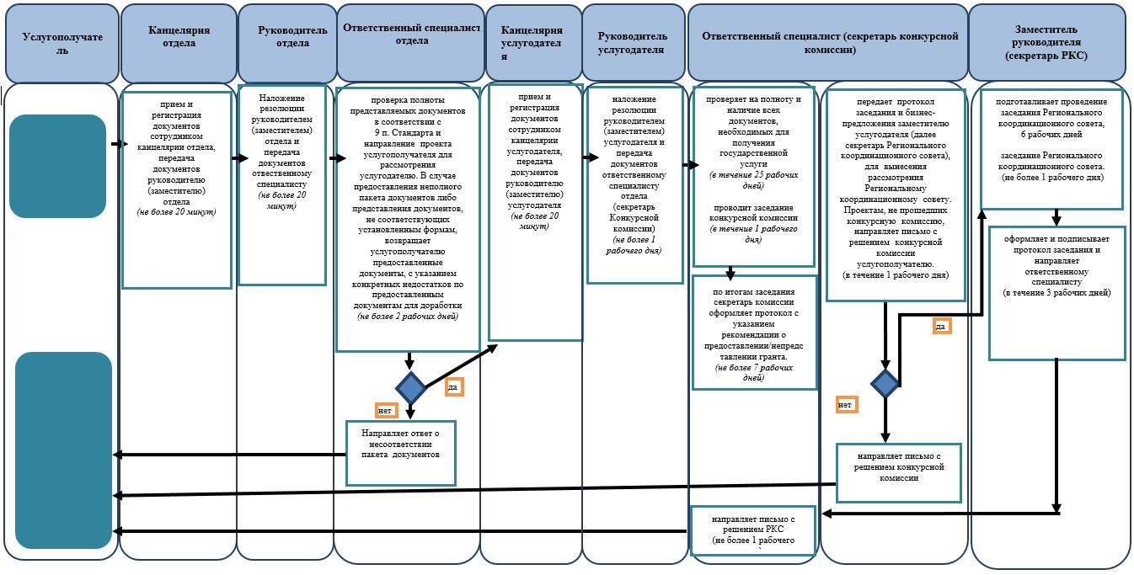



|  |  |
| --- | --- |
|  | Утвержден постановлением акимата Жамбылской области от "11" апреля 2016 года № 120 |

**Регламент государственной услуги**  
**"Предоставление поддержки по развитию производственной (индустриальной) инфраструктуры в рамках Единой программы поддержки и развития бизнеса "Дорожная карта бизнеса 2020"**

**1. Общие положения**

      1. Государственная услуга "Предоставление поддержки по развитию производственной (индустриальной) инфраструктуры в рамках Единой программы поддержки и развития бизнеса "Дорожная карта бизнеса 2020" (далее – государственная услуга) оказывается в соответствии со стандартом государственных услуг "Предоставление поддержки по развитию производственной (индустриальной) инфраструктуры в рамках Единой программы поддержки и развития бизнеса "Дорожная карта бизнеса 2020", утвержденным приказом Министра национальной экономики Республики Казахстан от 24 апреля 2015 года № 352 "Об утверждении стандартов реестре государственных услуг в сфере предпринимательства" (зарегистрирован в реестре государственной регистрации нормативных правовых актов № 11181) (далее - Стандарт), коммунальным государственным учреждением "Управление предпринимательства и индустриально-инновационного развития акимата Жамбылской области" (далее – услугодатель).

      Прием заявлений и выдача результатов оказания государственной услуги осуществляются: канцеляриями услугодателя, отделов предпринимательства и промышленности акимата районов и города Тараз (далее - отдел).

      2. Форма оказываемой государственной услуги: бумажная.

      3. Результатом оказания государственной услуги является: выписка из протокола заседания Регионального координационного совета, либо мотивированный ответ об отказе в оказании государственной услуги в случаях и по основаниям, предусмотренным пунктом 9-1 стандарта государственных услуг.

      Форма предоставления результата оказания государственной услуги: бумажная.

      Сноска. Пункт 3 - в редакции постановления акимата Жамбылской области от 29.05.2017 № 110 (вводится в действие по истечении десяти календарных дней после дня его первого официального опубликования).

**2. Описание порядка действий структурных подразделений (работников) услугодателя в процессе оказания государственной услуги**

      4. Основанием для начала процедуры (действия) по оказанию государственной услуги является наличие документов услугополучателя, предусмотренные в пункте 9 Стандарта государственной услуги.

      5. Содержание каждой процедуры (действия), входящей в состав процесса оказания государственной услуги, длительность его выполнения:

      1) прием и регистрация документов сотрудником канцелярии отдела, передача документов руководителю (заместителю) отдела. Длительность выполнения – не более 20 (двадцати) минут;

      2) наложение резолюции руководителем (заместителем) отдела и передача документов ответственному специалисту. Длительность выполнения – не более 1 (одного) рабочего дня;

      3) проверка полноты представляемых документов в соответствии с пунктом 9 Стандарта, направление проекта услугополучателя для рассмотрения Региональному координатору Программы. В случае предоставления неполного пакета документов либо представления документов, не соответствующих установленным формам, отдел возвращает услугополучателю предоставленные документы, с указанием конкретных недостатков по предоставленным документам для доработки – не более 2 (двух) рабочих дней;

      4) прием и регистрация документов сотрудником канцелярии услугодателя, передача документов руководителю (заместителю) услугодателя. Длительность выполнения – не более 20 (двадцати) минут;

      5) наложение резолюции руководителем (заместителем) услугодателя и передача документов ответственному специалисту услугодателя. Длительность выполнения – не более 20 (двадцати) минут;

      6) проверка ответственным специалистом услугодателя полноты и наличия всех документов, необходимых на получение услуги, передача документов заместителю руководителя услугодателя (далее - секретарь Регионального координационного совета). Длительность выполнения – в течение 5 (пяти) рабочих дней;

      7) секретарь Регионального координационного совета подготавливает и проводит заседание Регионального координационного совета. Длительность выполнения – в течение 3 (трех) рабочих дней;

      8) секретарь Регионального координационного совета оформляет и подписывает протокол заседания и направляет ответственному специалисту. Длительность выполнения – в течение 3 (трех) рабочих дней;

      9) ответственный специалист направляет письмо с приложением выписки из протокола заседания Регионального координационного совета услугополучателю. Длительность выполнения – в течение 1 (одного) рабочего дня.

      6. Результат процедуры (действия) по оказанию государственной услуги,

      который служит основанием для начала выполнения следующей процедуры (действия):

      1) передача зарегистрированного документа руководителю отдела;

      2) наложение резолюции руководителем (заместителем) отдела и передача документов ответственному специалисту;

      3) передача документа Региональному координатору программы (услугодателю);

      4) передача зарегистрированного документа руководителю (заместителю) услугодателя;

      5) наложение резолюции руководителем (заместителем) услугодателя;

      6) передача документов на исполнение ответственному специалисту;

      передача ответственным специалистом сформированного пакета документов услугополучателя заместителю руководителя (секретарю Регионального координационного совета);

      8) оформление протокола заседания Регионального координационного совета;

      9) направление письма с приложением выписки из протокола заседания Регионального координационного совета услугополучателю.

**3. Описание порядка взаимодействия структурных подразделений (работников) услугодателя в процессе оказания государственной услуги**

      7. Перечень структурных подразделений (работников) услугодателя, которые участвуют в процессе оказания государственной услуги:

      1) канцелярия отдела;

      2) руководитель (заместитель) отдела;

      4) ответственный специалист отдела;

      4) канцелярия услугодателя;

      5) руководитель (заместитель) услугодателя;

      6) заместитель услугодателя (секретарь регионального координационного совета);

      7) руководитель отдела услугодателя;

      8) ответственный специалист отдела услугодателя.

      8. Описание последовательности процедур (действий) между структурными подразделениями (работниками) с указанием длительности каждой процедуры (действия):

      1) прием и регистрация документов сотрудником канцелярии отдела, передача документов руководителю (заместителю) отдела. Длительность выполнения – не более 20 (двадцати) минут;

      2) наложение резолюции руководителем (заместителем) отдела и

      передача документов ответственному специалисту. Длительность выполнения – не более 1 (одного) рабочего дня;

      3) проверка полноты представляемых документов в соответствии с пунктом 9 Стандарта, направление проекта услугополучателя для рассмотрения Региональному координатору Программы. В случае предоставления неполного пакета документов либо представления документов, не соответствующих установленным формам, отдел возвращает услугополучателю предоставленные документы, с указанием конкретных недостатков по предоставленным документам для доработки – не более 2 (двух) рабочих дней;

      4) прием и регистрация документов сотрудником канцелярии услугодателя, передача документов руководителю (заместителю) услугодателя. Длительность выполнения – не более 20 (двадцати) минут;

      5) наложение резолюции руководителем (заместителем) услугодателя и передача документов ответственному специалисту услугодателя. Длительность выполнения – не более 20 (двадцати) минут;

      6) проверка ответственным специалистом услугодателя полноты и наличия всех документов, необходимых на получение услуги, передача документов заместителю руководителя услугодателя (далее - секретарь Регионального координационного совета). Длительность выполнения – в течение 5 (пяти) рабочих дней;

      7) секретарь Регионального координационного совета подготавливает и проводит заседания Регионального координационного совета. Длительность выполнения – в течение 3 (трех) рабочих дней;

      8) секретарь Регионального координационного совета оформляет и подписывает протокол заседания и направляет ответственному специалисту. Длительность выполнения – в течение 3 (трех) рабочих дней;

      9) ответственный специалист направляет письмо с приложением выписки из протокола заседания Регионального координационного совета услугополучателю. Длительность выполнения – в течение 1 (одного) рабочего дня.

**4. Описание порядка взаимодействия с Государственной корпорацией "Правительство для граждан" и (или) иными услугодателями, а также порядка использования информационных систем в процессе оказания государственной услуги**

      Данная государственная услуга не предоставляется через Государственную корпорацию "Правительство для граждан" и веб - портал.

      Подробное описание последовательности процедур (действий), взаимодействий структурных подразделений (работников) услугодателя в процессе оказания государственной услуги отражается в справочнике бизнес- процессов оказания государственной услуги согласно приложению к настоящему регламенту. Справочник бизнес-процессов оказания государственной услуги размещается на веб-портале "электронного правительства" - www.e.gov.kz а также интернет-ресурсах услугодателя www.dppzhambyl.gov.kz.

|  |  |
| --- | --- |
|  | Приложение к регламенту государственной услуги "Предоставление поддержки по развитию производственной (индустриальной) инфраструктуры в рамках программы "Дорожная карта бизнеса 2020" |

**Справочник**   
**бизнес-процессов оказания государственной услуги "Предоставление поддержки по развитию производственной (индустриальной) инфраструктуры в рамках Единой программы поддержки и развития бизнеса "Дорожная карта бизнеса 2020"**

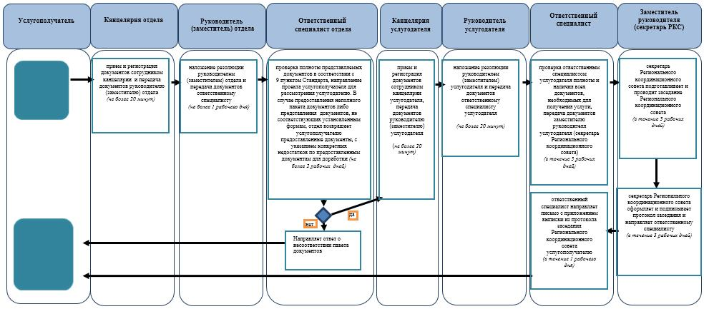

**Условные обозначения:**



© 2012. РГП на ПХВ «Институт законодательства и правовой информации Республики Казахстан» Министерства юстиции Республики Казахстан